INTERACCIÓN PERSONA-ORDENADOR

MEMORIA

PRÁCTICA 1

Integrantes:

Mattia Rosselli

Erasmus Ingeniería del Software

Jorge Justo Vergés

Doble grado Ingeniería del Software y Matemáticas

Héctor Fernández Matellanes

Doble grado Ingeniería del Software y Matemáticas

**Cambios Prototipo v1.0 al Prototipo v2.0 (video)**

A raíz de los principios estudiados sobre usabilidad en la asignatura, así como algunos comentarios que se recibieron por parte de los alumnos de Educación Primaria hemos realizado los siguientes cambios:

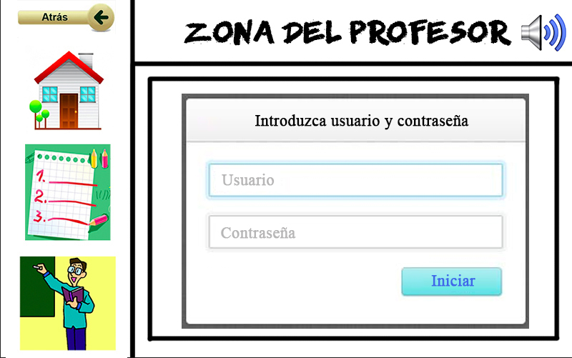

*Figura 1. Inicio de sesión personalizado para el profesor.*

Se solicitó una pantalla de inicio de sesión separada de la del alumno para evitar distracciones en los alumnos. Esta pantalla lógicamente no dispone de ayuda ni instrucciones como la de los niños de primaria (Figura 1).

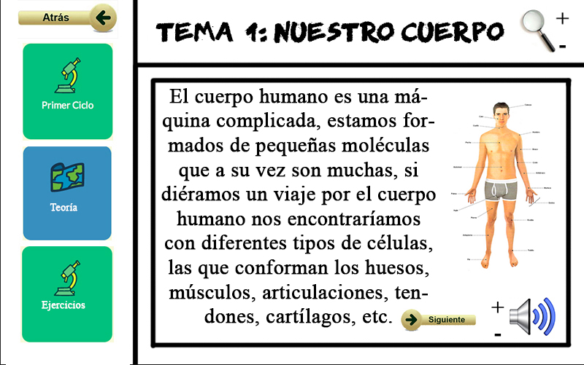

*Figura 2. Sección de teoría*

Por otra parte, también se quedaron con ganas de ver cómo iba a ser la sección de teoría que no incluimos en el Prototipo v0.0. Por ello, para incrementar así la facilidad de aprendizaje de la aplicación, se decidió incluir un módulo de prueba como se muestra en la Figura 2.

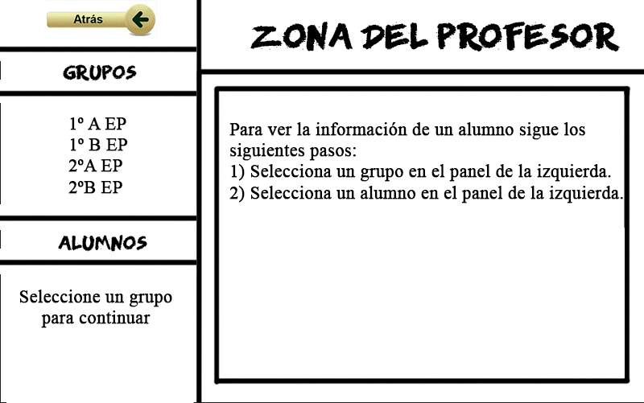

*Figura 3. Instrucciones zona profesor (I).*

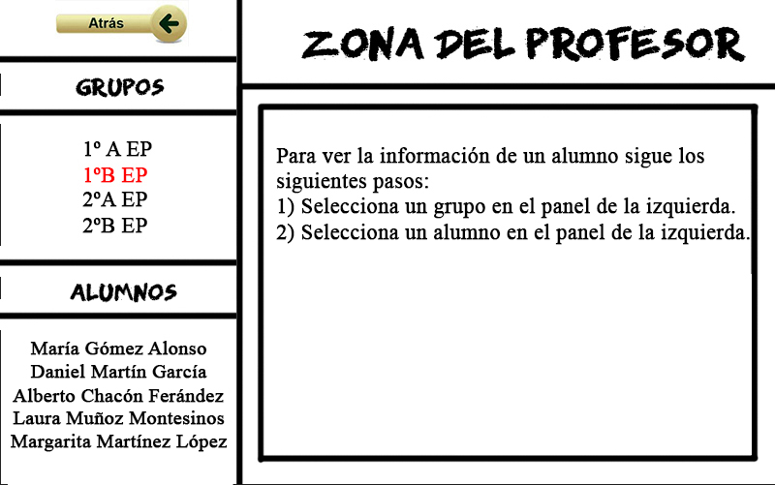

Figura 4. Instrucciones zona profesor (II)

Por otra parte, se decidió también incluir más instrucciones en la sección del profesor como muestran las Figuras 3 y 4. Nuevamente reforzamos el principio de facilidad de aprendizaje.

**Resumen y análisis de los comentarios al prototipo v2.0 (video).**

**Sugerencias aceptadas**

**Flexibilidad:**

Sobre accesibilidad:

1. *La primera pregunta está mal planteada, no se entiende muy bien. ¿Y si el alumno no tiene ningún tipo de problema de accesibilidad*
2. *El gran punto a favor de esta aplicación es que hay opciones de accesibilidad, aunque no se muestre el funcionamiento de ninguna.*

Sobre módulo del profesor:

1. *No se pueden modificar alumnos desde el apartado del profesor.*
2. *En la zona del profesor no se presenta opciones para añadir recursos, ejercicios etc.*
3. *Hay que destacar lo bien elaborado que está el módulo del profesor; lo único que echo en falta en este, es que a pesar de la gran diversidad de opciones que tiene a la hora de manejar los resultados de un alumno, no pueda manejar los de todos sus alumnos en conjunto y así poder hacer un seguimiento general de la clase.*
4. *El profesor no puede editar la zona de alumno por si quiere añadir un alumno o un curso.*

Sobre la aplicación en general:

1. *Falta por explicar qué se reproduce por audio en cada pantalla.*
2. *No hay botón de inicio, sólo de ir hacia atrás.*
3. *No se le permite ni al alumno ni al profesor cerrar sesión de sus cuentas.*

**Facilidad de aprendizaje:**

Sobre accesibilidad:

1. *No queda claro qué tipo de accesibilidad es teléfono.*
2. *En la primera pantalla de accesibilidad no me queda clara la diferencia entre el icono de la oreja y el teléfono.* *Parecen referidos a lo mismo.*
3. *Es algo incómodo para el usuario que cada vez que este quiera acceder lo primero que se le muestre sea un menú con las accesibilidades, lo normal sería hacerlo una única vez después de iniciar sesión.*
4. *La lupa para ampliar imágenes no representa lo que de verdad se puede hacer. Una vez se pulse al + no se produce ningún efecto ni notificación de cambio que sugiera al alumno pulsar posteriormente a la imagen para ampliar. Debería implementarse de otra manera o notificarse. ¿El – hace la acción contraria?*

Sobre navegación:

1. *El botón de inicio, solo aparece en la pantalla de inicio, por lo que no tiene gran utilidad de esa forma, lo añadiría a todas las pantallas.*
2. *El botón casa solo está accesible desde la pantalla principal. Lo cual carece de sentido.*
3. *La barra de navegación izquierda dentro de las actividades no muestra su funcionamiento. Entiendo que si pinchamos sobre “primer ciclo” accederíamos a los temas, y si pinchamos sobre teoría, ¿se accedería al mismo lugar? ¿O a otra sección? No queda claro. De igual manera surge con el botón ejercicios.*
4. *La zona del profesor se encuentra dentro de la sesión de los alumnos. Nos obliga a entrar como un alumno para posteriormente entrar como profesor. Esto no resulta nada intuitivo.*

Sobre aspectos generales:

1. *A veces se confunden botones con imágenes.*
2. *Se comenta que se implementarán sonidos pero no se muestran ni tampoco se explican cómo funcionarán dentro de las secciones y ejercicios.*
3. *En cuanto a la estética de los accesos por botones los botones atrás, lupa, etc. son representativos. Sin embargo la campana no sugiere la función de pedir ayuda. Debería acompañarse con la etiqueta "ayuda" o cambiar de imagen.*
4. *Se deberían mostrar los botones de manera más conjunta. No mantienen un orden ni un lugar fijo exceptuando el botón atrás. El botón lupa por ejemplo se muestra en diferentes lugares en distintas pantallas.*
5. *En el caso de que un usuario no sepa cómo interactuar con la aplicación, debería existir un botón de ayuda o que haya una parte de instrucciones para guiar al usuario por la aplicación.*
6. *Debe ser un poco más interactiva la aplicación. Por ejemplo, cuando se pase el ratón por un enlace, se debe subrayar dicho enlace, o saltar algún sonido, algo que haga que la aplicación interactúe con el alumno y que le entretenga.*

**Robustez:**

Sobre el soporte frente a fallos o errores:

1. *No hay comentarios sobre errores en el inicio de sesión.*
2. *No hay cierre de sesión.*
3. *No hemos podido ver la robustez de la aplicación, como se gestiona el mal inicio de sesión, los mensajes a los usuarios al terminar una tarea, etc.*

Sobre retroalimentación al alumno o profesor:

1. *Se echa en falta un sitio donde el alumno pueda ver su progreso y sus logros.*
2. *Para entrar un profesor a su aplicación previamente ha tenido que iniciar sesión en la aplicación del alumno, no es muy práctico.*
3. *No se muestra ninguna opción para repetir el ejercicio, se debería dar la opción al alumno para que así fuese.*

**Sugerencias rechazadas**

1. *La letra grande y negra es difícil de leer.* Consideramos que la letra negra y grande es fácil de visualizar. No sabemos en qué se apoya la crítica porque no da más explicación.

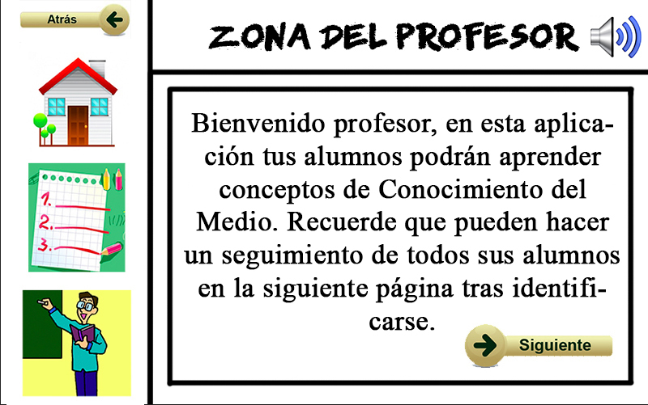

Figura 5. Ejemplo de estilo tipográfico.

Creemos que la letra de la Figura 5 es lo suficientemente visible. Además nuestro Prototipo cuenta con una lupa que permitirá su agrandamiento.

1. *También sería positivo que se mostrara de alguna forma una especie de guía por las distintas pantallas explicando el funcionamiento de la campana, lupa y el altavoz ya que la campana puede no ser muy clara.*

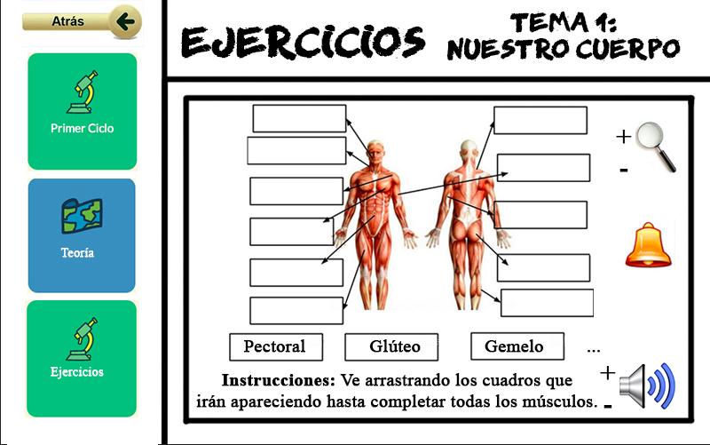

Figura 6. Herramientas de ayuda.

Consideramos que las herramientas de ayuda son lo suficientemente intuitivas como para ser usadas por alumnos de Primer Ciclo de Primaria: la campana está claro que sirve para invocar al profesor, aunque si es cierto que algún alumno pudiera no relacionar el icono con su funcionalidad (Figura 6).

1. *El botón de la campana es una buena ayuda para el alumno, pero reitero que obliga a este a jugar en presencia del profesor, la aplicación no es capaz de solucionarle los problemas.*

Se trata de una aplicación que va a estar en funcionamiento en un Colegio, no es una aplicación que se vaya a ejecutar fuera del centro educativo, por lo que la presencia del profesor está garantizada.

1. *En el caso de que un usuario no sepa cómo interactuar con la aplicación, debería existir un botón de ayuda o que haya una parte de instrucciones para guiar al usuario por la aplicación.*

La aplicación consta de instrucciones tanto para el alumno como para el profesor. Además, para el alumno se ha concebido una campana (Figura 6) que le ayudaría a usar la aplicación. La Figura 7 muestra ejemplos de instrucciones:

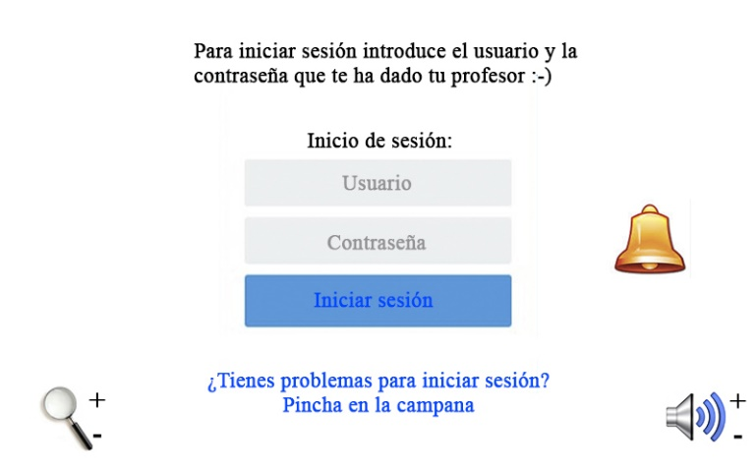

Figura 7. Ejemplo de instrucciones al usuario.

1. *La parte de elección de idiomas yo la pondría en la parte privada del profesor, para que, si es un colegio bilingüe en el que la asignatura de conocimiento del medio se da en inglés el profesor ponga la aplicación en inglés, de ese modo te evitas que el alumno haga trampas y se lo ponga en español que le resultara más fácil.*

En la entrevista con los alumnos de Educación Primaria se nos dijo que la posibilidad de que se cambie el idioma durante toda la aplicación es muy beneficiosa. El motivo argumentado fue que si un alumno acababa la teoría o los ejercicios en un idioma podía repetirlos en otro y así aprender más.

De este modo, no nos importa que el niño “haga trampas”, de hecho es bueno para él, pues le permite asociar conceptos en varios idiomas.

**Cambios Prototipo v2.0 (video) al Prototipo v3.0**

**Cambios en accesibilidad**

En primer lugar, se han recibido muchas sugerencias sobre la accesibilidad. Muy positivas por tener en cuenta posibles problemas auditivos y visuales. No obstante, a muchos les resultaba compleja la primera pantalla de nuestro Prototipo (algunos botones no mostraban una funcionalidad clara).

Por otra parte, en la sesión práctica de accesibilidad que nos impartió el experto en accesibilidad visual, se nos recomendó que no se hiciesen varias versiones adaptadas de la aplicación en función de los diferentes problemas de accesibilidad porque podría ser en parte discriminatorio.

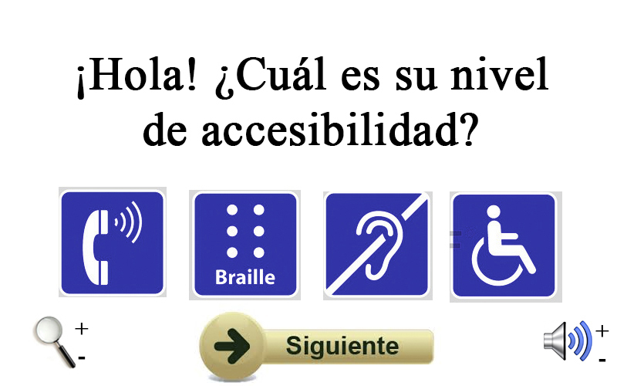

Figura 8. Pantalla de accesibilidad.

Por este motivo y recogiendo las sugerencias *1, 2, 10, 11, 12, 13* que principalmente recogen lo confusa que les resulta la pantalla inicial (por ejemplo, si alguien no tiene problemas de accesibilidad que tendría que hacer) hemos realizado estos cambios en el Prototipo v3.0.

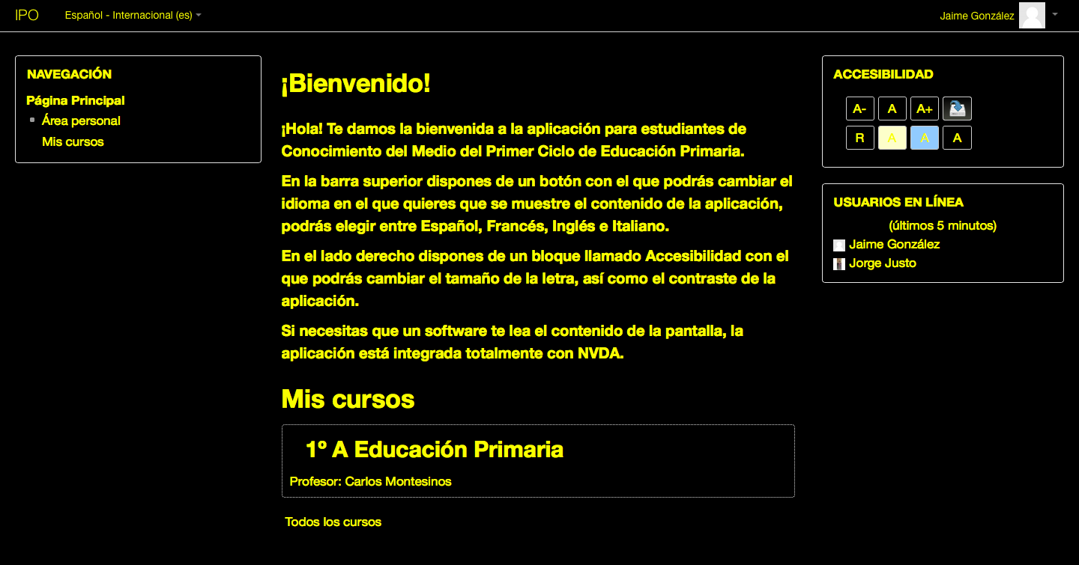

Figura 9. Nueva forma de dar soporte a la accesibilidad.

Como se puede observar, la pantalla de inicio de accesibilidad ha sido suprimida y se ha remplazado por un panel constante en toda la aplicación que permite ajustar el tamaño de la letra y cambiar los colores de fondo (negro, colores pasteles, etc.). Además, tiene la funcionalidad de guardado de preferencia.

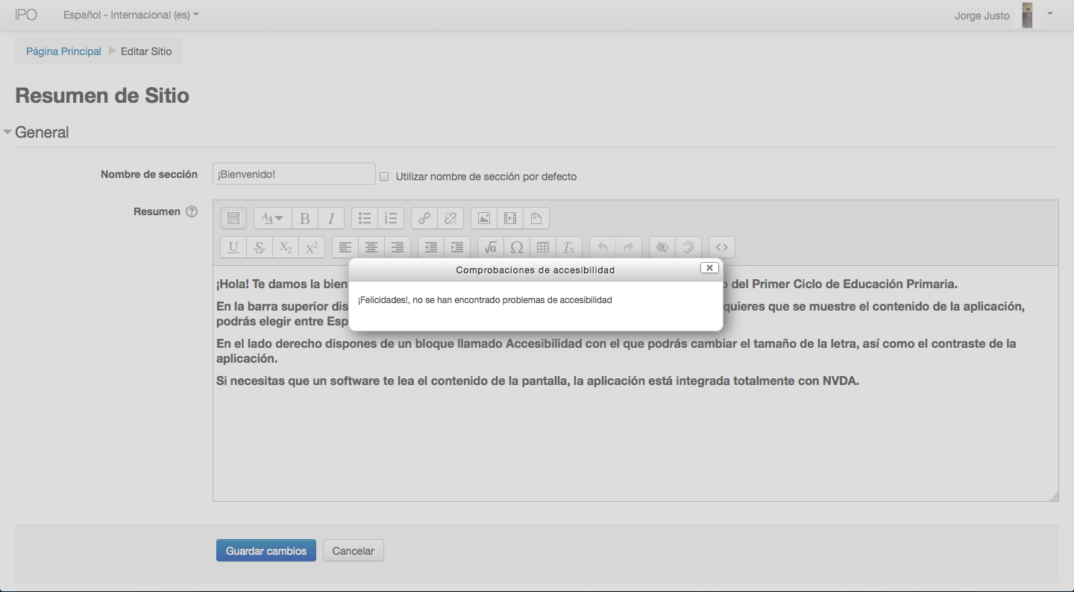

Figura 10. Comprobación de accesibilidad.

Esta funcionalidad permite verificar si al añadir nuevo contenido a la página éste resulta ser no idóneo para personas que posean dificultades visuales (Figura 10). Por ejemplo, si se trata de poner letra amarilla en fondo blanco. Así, se puede añadir contenido que siempre sea fácil de leer por lectores de pantalla como el usado en la sesión de prácticas (NVDA).

**Cambios en la forma de Iniciar sesión**

En la forma de acceder a la aplicación han cambiado muchos aspectos (ver Figura 11 y 12):

* El inicio de sesión para el alumno y el profesor son idénticos y se hacen una vez al empezar la aplicación (en la Figura 7 se puede observar el módulo de inicio de sesión para los alumnos). Antes los sistemas de acceso eran separados y no estaban colocados en el orden en que debían, por ello estos cambios responden a la *sugerencia 17 y 28*.
* Ahora hay cierre de sesión y se podría efectuar en cualquier lugar pulsando el botón cierre de sesión en la esquina superior derecha (*sugerencia 25*).

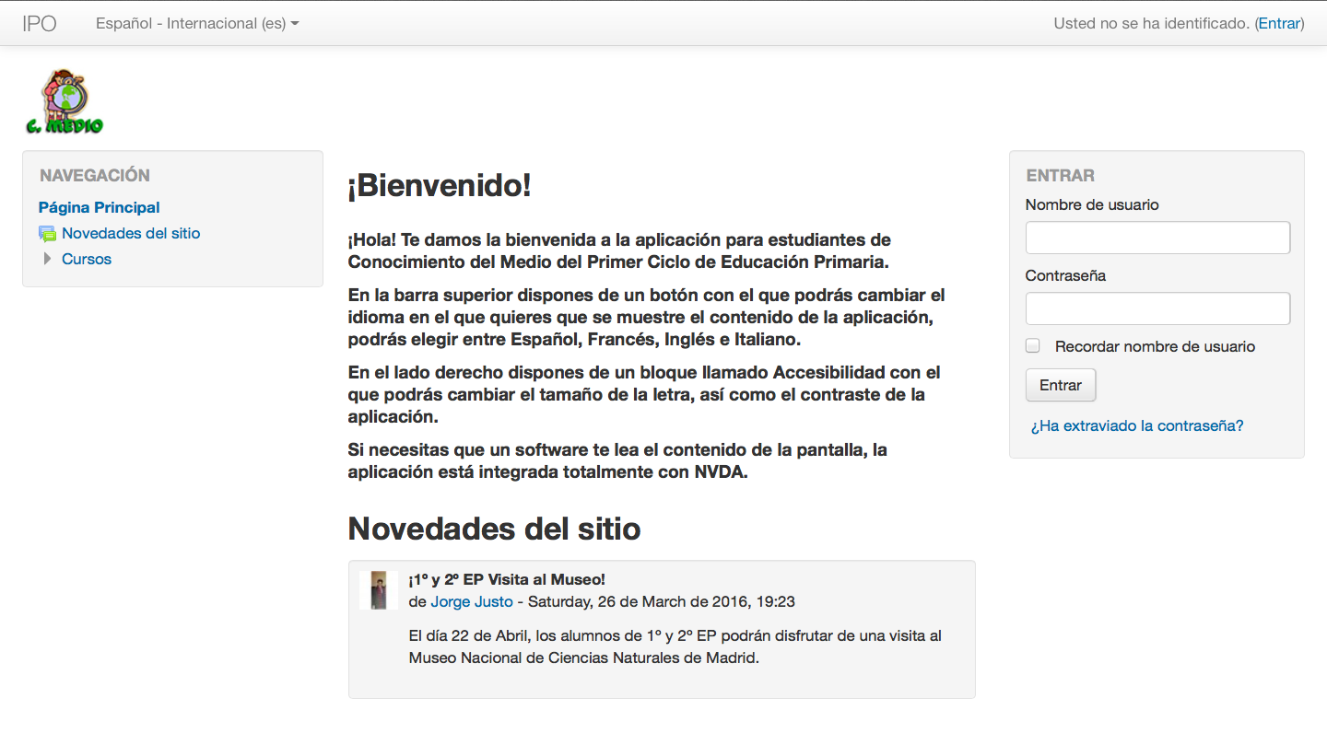

Figura 11. Inicio de sesión.

* Ante la introducción de una contraseña/usuario incorrectos hay retroalimentación por fallo (*sugerencia 24 y 25*). Ver Figura 12.

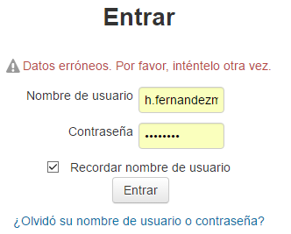

Figura 12. Retroalimentación en iniciar sesión.

**Cambios en la sección del profesor**

Por la *sugerencia 3* se ha habilitado la posibilidad de editar contenidos, cambiar el orden de aparición de los mismos, así como duplicarlos y borrarlos (Figura 13).

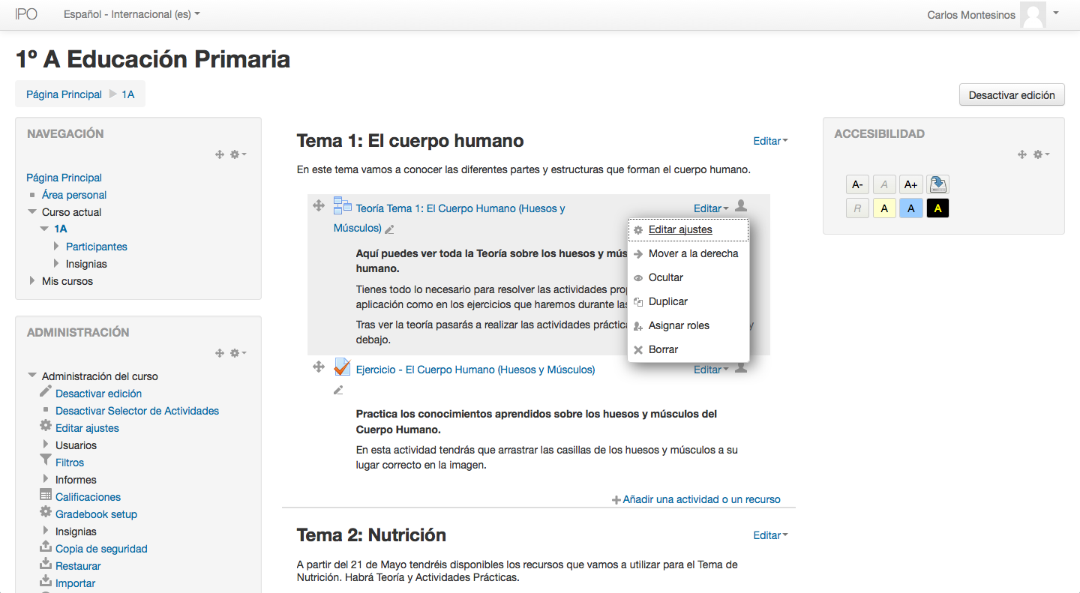

Figura 13. Edición de contenido módulo del profesor.

Por otra parte, se ha querido reforzar la robustez mostrando mensajes de confirmación ante acciones de repercusiones graves como borrado de contenido (Figura 14).

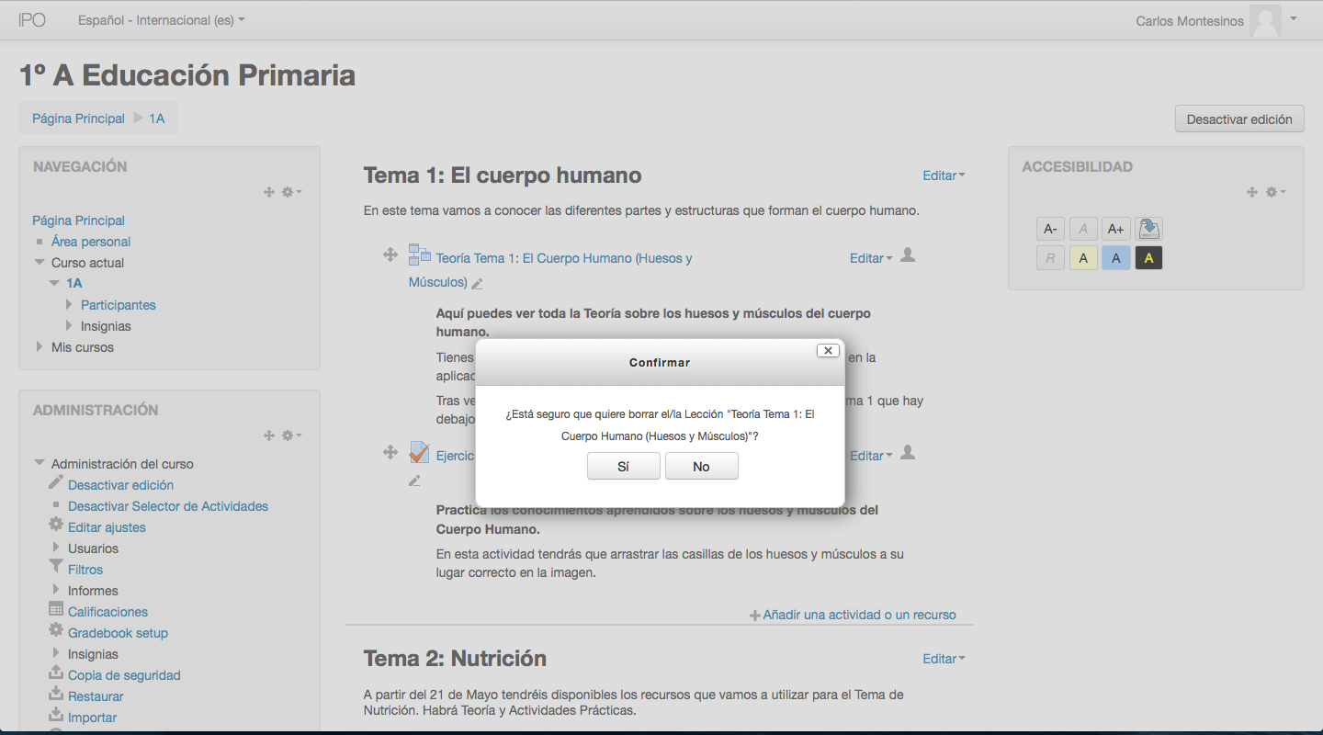

Figura 14. Confirmación de borrado de recurso.

En la *sugerencia 5* se quería visualizar los progresos generales de una clase que en el Prototipo v2.0 no estaban presentes, ahora se muestran de la siguiente manera:

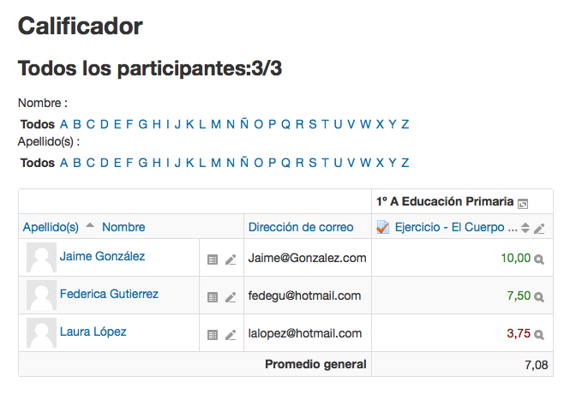

Figura 15. Calificaciones generales de clase.

Además, también han cambiado respecto al prototipo v2.0 las clasificaciones particulares. Ahora son más detalladas, aunque carecen de gráfica directa, pero se puede exportar un Excel y dibujarlas a parte (pues no a todos los profesores les tiene por qué agradar la gráfica) (ver Figuras 16, 17, 18).

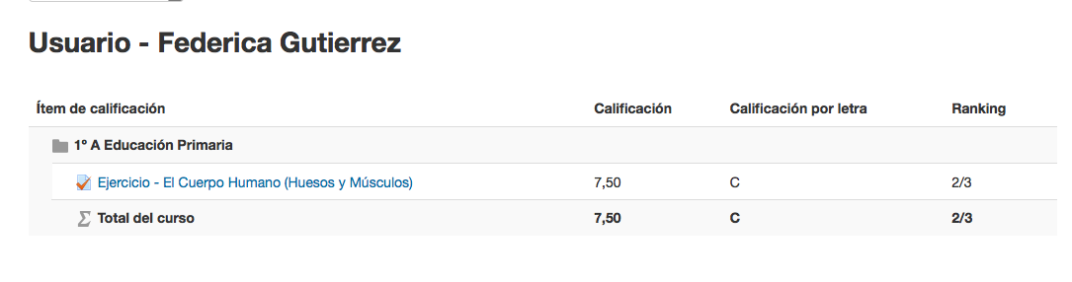

Figura 16. “Feedback” detallado de alumno en Prototipo v3.0.

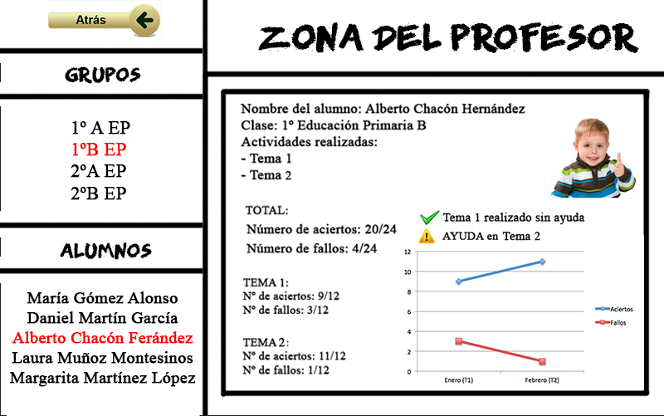

Figura 17. “Feedback” de alumno Prototipo v2.0.

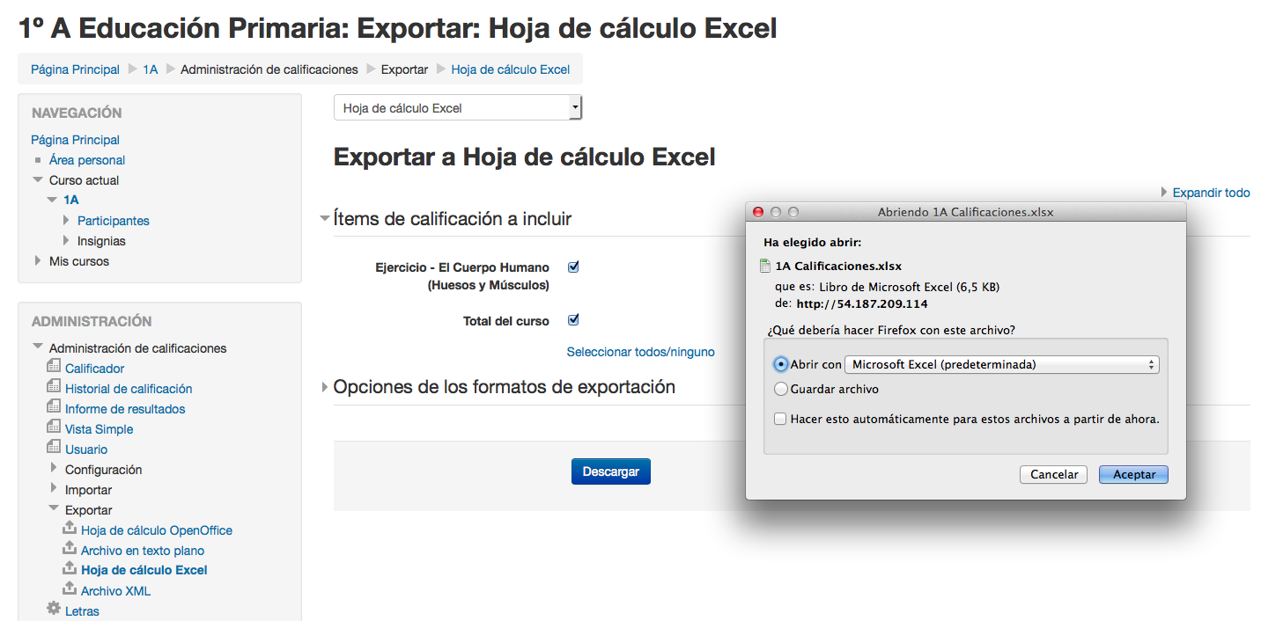

Figura 18. Exportar datos a Excel.

Se sugirió en el *comentario 6* la posibilidad de introducir alumnos en los cursos y se ha implementado en el nuevo Prototipo v3.0 (Figura 19).

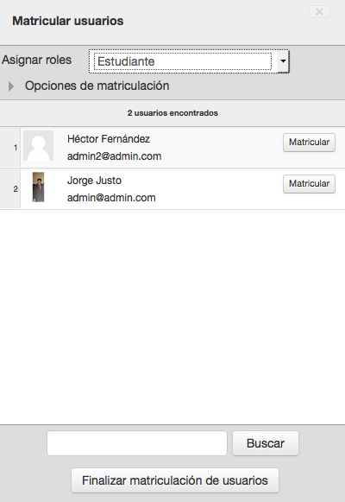

Figura 19. Matriculación de alumnos en curso.

**Cambios en la sección del alumno**

En esta sección se ha añadido un módulo donde el alumno pueda ver sus progresos y logros (*sugerencia 27*) como se muestra en la Figura 16.

En la Figura 20 se puede observar que también se ha introducido la posibilidad de que el alumno reintente una actividad tras haberla completado (*sugerencia 29*).

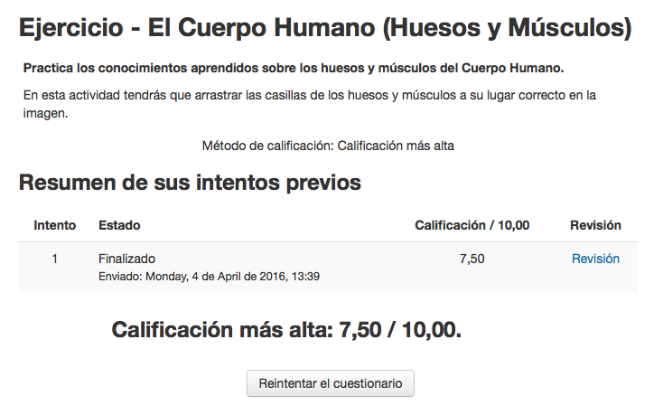

Figura 20. Reintentar actividad.

**Cambios generales**

El resto de sugerencias no tratadas hasta ahora principalmente tratan sobre mejoras en la capacidad de aprendizaje: navegación entre módulos (*sugerencias 14-16*) y estética y disposición de elementos en la interfaz (*sugerencias 18-23*).

Navegación

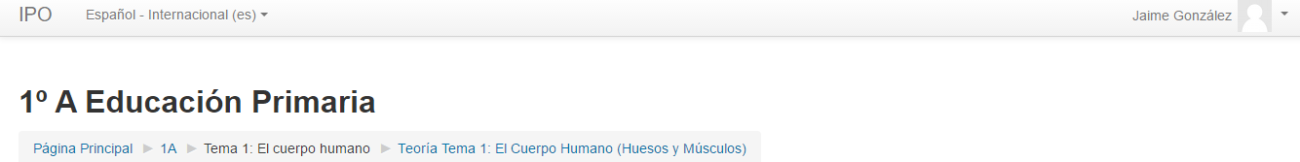

Figura 21. Navegación mejorada.

En la Figura 21 podemos observar que el usuario tiene constancia de la profundidad en la navegación en la que se encuentra. Esto es posible porque la barra de navegación muestra todas las secciones anteriores en las que ha estado hasta llegar a la pantalla actual, pudiendo volver a cualquiera de las anteriores fácilmente.

Con ello evitamos la problemática de volver al inicio, retroceder y avanzar que estaba presente en el Prototipo v2.0 anterior como se ilustra a continuación (el usuario no podía predecir cuál iba a ser la siguiente pantalla o quizás no recordaba la anterior).



Figura 22. Navegación en el Prototipo v2.0.

Estética y disposición de elementos en interfaz

Principalmente se ha sugerido mejorar los botones: algunos no se sabían si eran imágenes o botones. Otros comentarios iban dirigidos a mejorar la interactividad de la aplicación (era un Prototipo en PowerPoint que lógicamente iba a tener poca interactividad). Como se ha podido ir viendo a lo largo de todo el trabajo, la interactividad con la aplicación ha mejorado en gran medida y su presentación visual ha cambiado radicalmente, creemos que para mejor.